****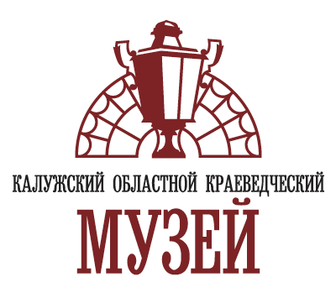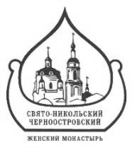

**ТОРЖЕСТВЕННОЕ ОТКРЫТИЕ МУЗЕЙНО-ОБРАЗОВАТЕЛЬНОГО КОМПЛЕКСА С ХРАМОМ-ПАМЯТНИКОМ И МОЛОДЕЖНЫМ ВОЕННО-СПОРТИВНЫМ ЛАГЕРЕМ «ИЛЬИНСКИЕ РУБЕЖИ»**

**В РАМКАХ ПРОГРАММЫ МЕРОПРИЯТИЙ** **ЮБИЛЕЙНЫХ ПАМЯТНЫХ ТОРЖЕСТВ, ПОСВЯЩЕННЫХ 80-ЛЕТИЮ ПОДВИГА ЗАЩИТНИКОВ ИЛЬИНСКИХ РУБЕЖЕЙ И 80-ЛЕТИЮ НАЧАЛА БИТВЫ ЗА МОСКВУ**

**3 октября 2021 года**

**ПРОГРАММА**

**ОТКРЫТИЯ МУЗЕЙНО-ОБРАЗОВАТЕЛЬНОГО КОМПЛЕКСА**

**9.00 Краткая панихида памяти защитников Ильинских рубежей,**

**Слово Высокопреосвященнейшего Климента, Митрополита Калужского и Боровского (или Преосвященнейшего Иосифа, епископа Тарусского, викария Калужской епархии, наместника Рождества Богородицы Свято-Пафнутиева Боровского мужского монастыря)**

Храм святого Апостола Андрея Первозванного

**9.30. Официальная церемония открытия музейно-образовательного комплекса**

**Площадка для торжественных построений**

*Приветственное слово*Министра внутренней политики и массовых коммуникаций Калужской области **Олега Анатольевича Калугина**

*Приветственное слово*Министра культуры Калужской области **Павла Александровича Суслова**

*Приветственное слово*Министра образования и науки Калужской области **Александра Сергеевича Аникеева**

*Приветственное слово*Директора **ГБУК КО** Калужского объединенного музея-заповедника образования и науки Калужской области **Виталия Анатольевича Бессонова**

*Приветственное слово*Руководителя Союза военно-исторических клубов «БатальонЪ» **Виталия Валерьевича Плотко**

**10.00 Осмотр музейно-образовательного комплекса**

**Курсантские казармы ДОТ, танк Штаб,**

**10.30 Показательные выступления молодежных казачьих отрядов Малоярославца и Калуги**

*Кадетский казачий отряд в честь Святителя Николая, МХКО «Хутор Малоярославецкий» при Свято-Никольском Черноостровском женском монастыре.*

*Калужский сводный казачий молодежный отряд «Георгий Победоносец», Калужское хуторское казачье общество «Приокское» Калужского ОКО ВКО «ЦКВ»*

* Строевой смотр
* Сборка разборка автоматов
* Сборка разборка автоматов с завязанными глазами
* Сдача нормативов РХБЗ (противогазы)
* Фланкировка шашками с музыкальным танцевальным сопровождением
* Мастер-классы по сборке разборке автоматов, фланкировке, РХБЗ (противогазы).

**Работает полевая кухня: гречневая каша с тушенкой, ржаной хлеб, горячий чай, монастырские пирожки**